Неделя молодого учителя в школе № 35
В период весенних каникул 2022 – 2023 учебного года в нашей школе проходила Неделя молодого педагога, основной целью которой было оказание практической помощи молодым специалистам в вопросах совершенствования теоретических и практических знаний, создание условий для повышения интеллектуальной, методической культуры учителя.
В день открытия Недели учителя прослушали лекцию юриста «Права педагога, классного руководителя», а также приняли участие в работе мастерской «Организация комплексного сопровождения детей с ОВЗ», подготовленной заместителем директора по УВР Вертецкой Л.В.
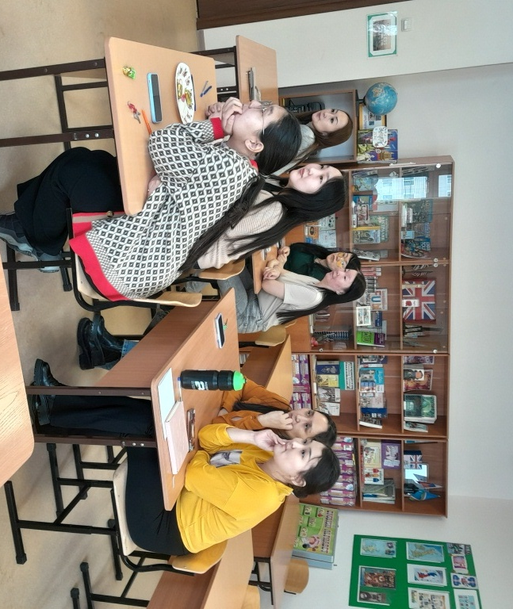

Второй день был также проведен в формате мастерской по теме «Современные образовательные технологии по ФГОС: технология «Перевернутый класс».
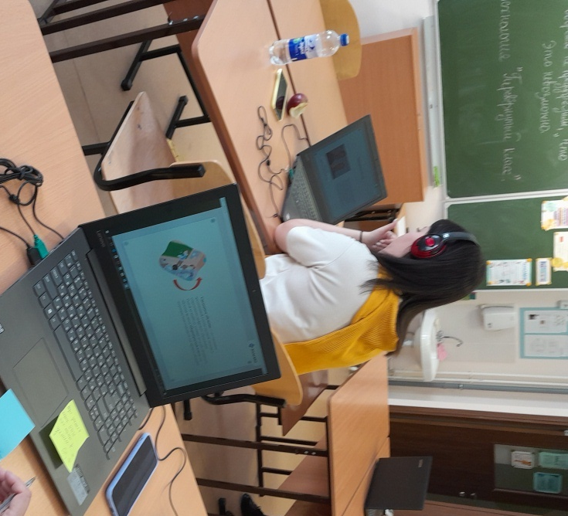

Работа мастерской была организована в форме самой технологии. Молодые коллеги самостоятельно изучали теоретический материал: просмотрели обучающее видео, презентацию из истории появления технологии и ее применения в образовании. На следующем этапе учителям вместе с руководителем Школы молодого учителя Кулибаба Е.А. предстояло заняться практической деятельностью, а именно: обсудить изученный материал и спроектировать урок по технологии «Перевернутый класс». Работали в группах, каждая из которых отвечала за конкретный этап урока. На этом этапе мастерской наблюдалась высокая мотивация у участников, были предложены неожиданные интересные идеи для урока, обсуждены возможные риски.

А завершилась мастерская участием коллег в педагогической олимпиаде «Современные образовательные технологии по ФГОС: технология «Перевернутый класс» на сайте научно – образовательного журнала «ФГОС урок.ру» как рефлексия деятельности и образовательных результатов участников мастерской.

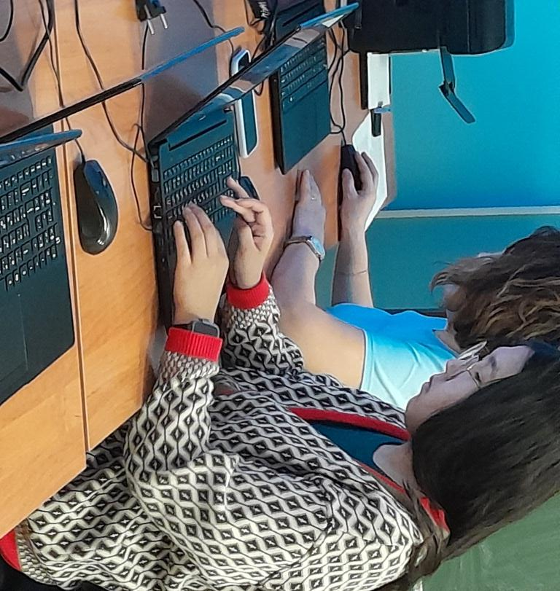
Олимпиада проходила в кабинете ЦОС школы.
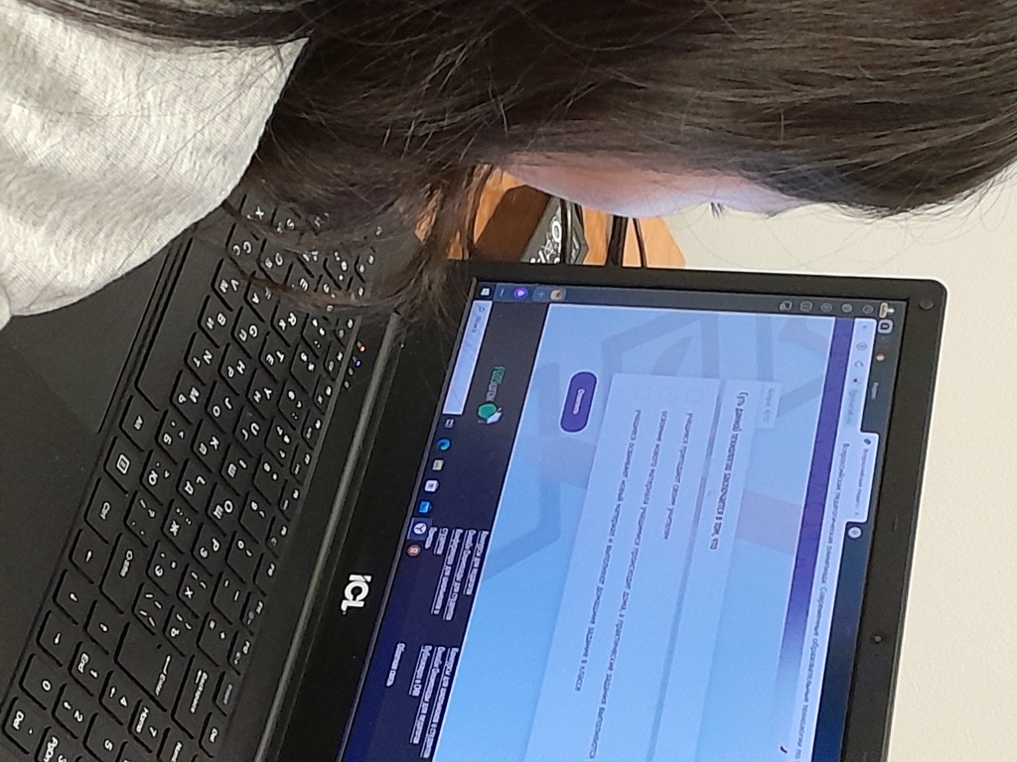
Задания выполняет учитель начальных классов Иванова К.А.
Вместе с наставниками в олимпиаде принимали участие девять молодых специалистов и все получили дипломы первой и второй степени.
Одним из мероприятий Недели был круглый стол по подготовке к аттестации «Приоритеты профессионального образования, организованный заместителем директора по УВР Ноговицыной Н.Н. В ходе работы учителя задавали волнующие их вопросы, обсуждали проблемы и пути их решения, выслушали наставников из опыта работы по самообразованию.

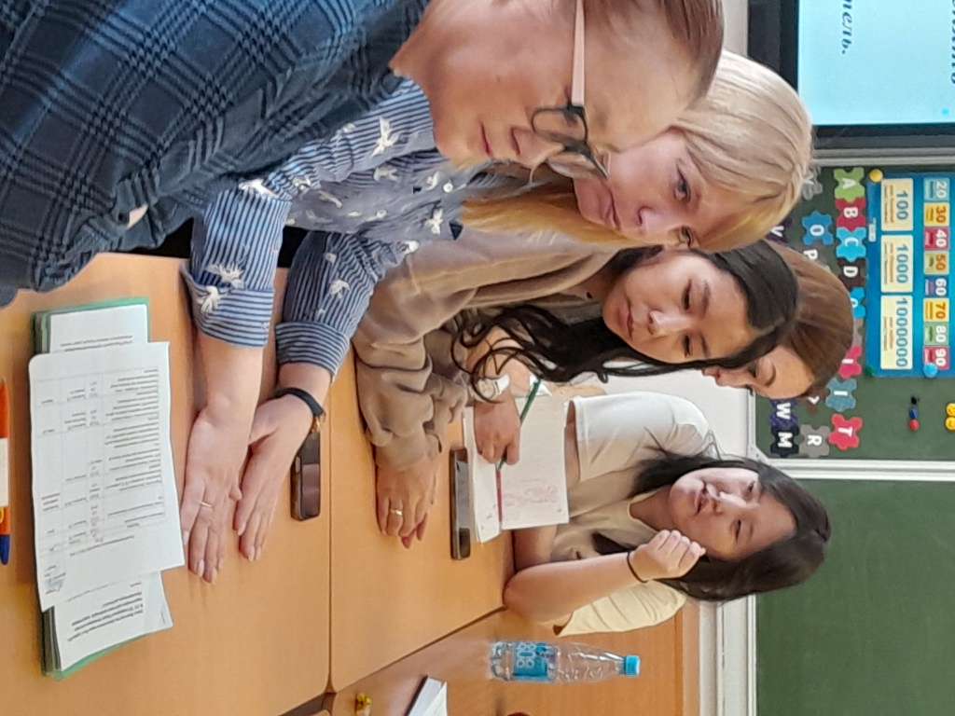

Завершилась Неделя педагогическим квестом «Моя профессия – учитель».
Молодые коллеги решали познавательные задачи, обсуждали проблемные ситуации, находили нестандартные решения, проявили высокий уровень командной работы, сплоченности и настойчивости в достижении поставленной цели. Победителем игры стала команда «Звездочки», набравшая 38 баллов.

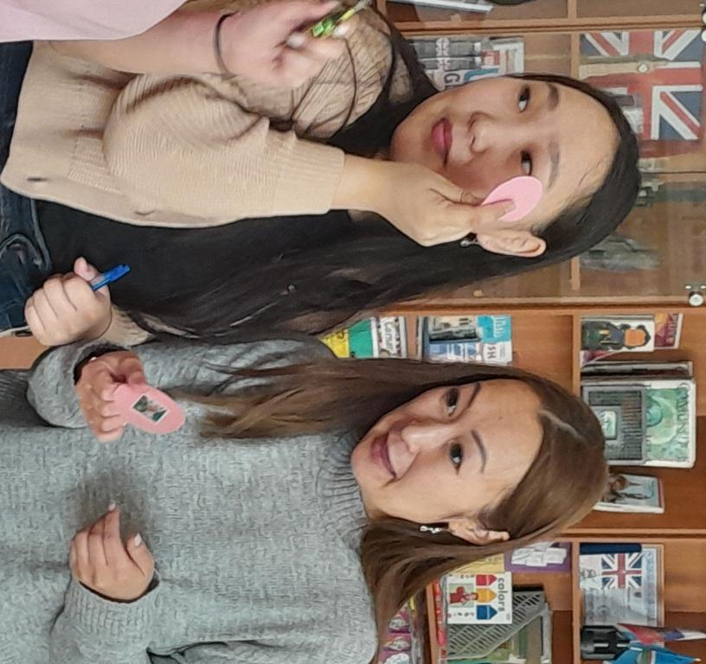
Команда «Звездочки»
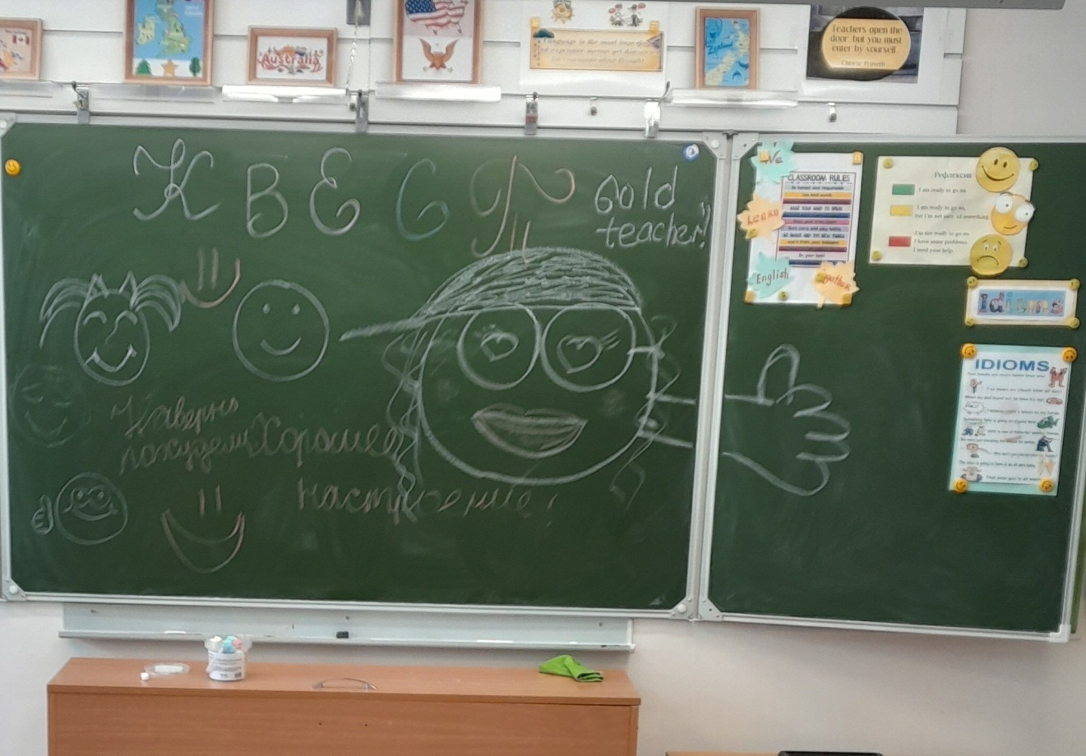
А вот таким образом наши участники выразили свое настроение после игры.
Кулибаба Е.А. – руководитель Школы молодого учителя.

